**Статический анализатор:**

В качестве статического анализатора использовался плагин PVS-Studio. Анализатор показал пять ошибок суммарно: в основном разделе и в разделе оптимизации (Рисунок 1, Рисунок 2).

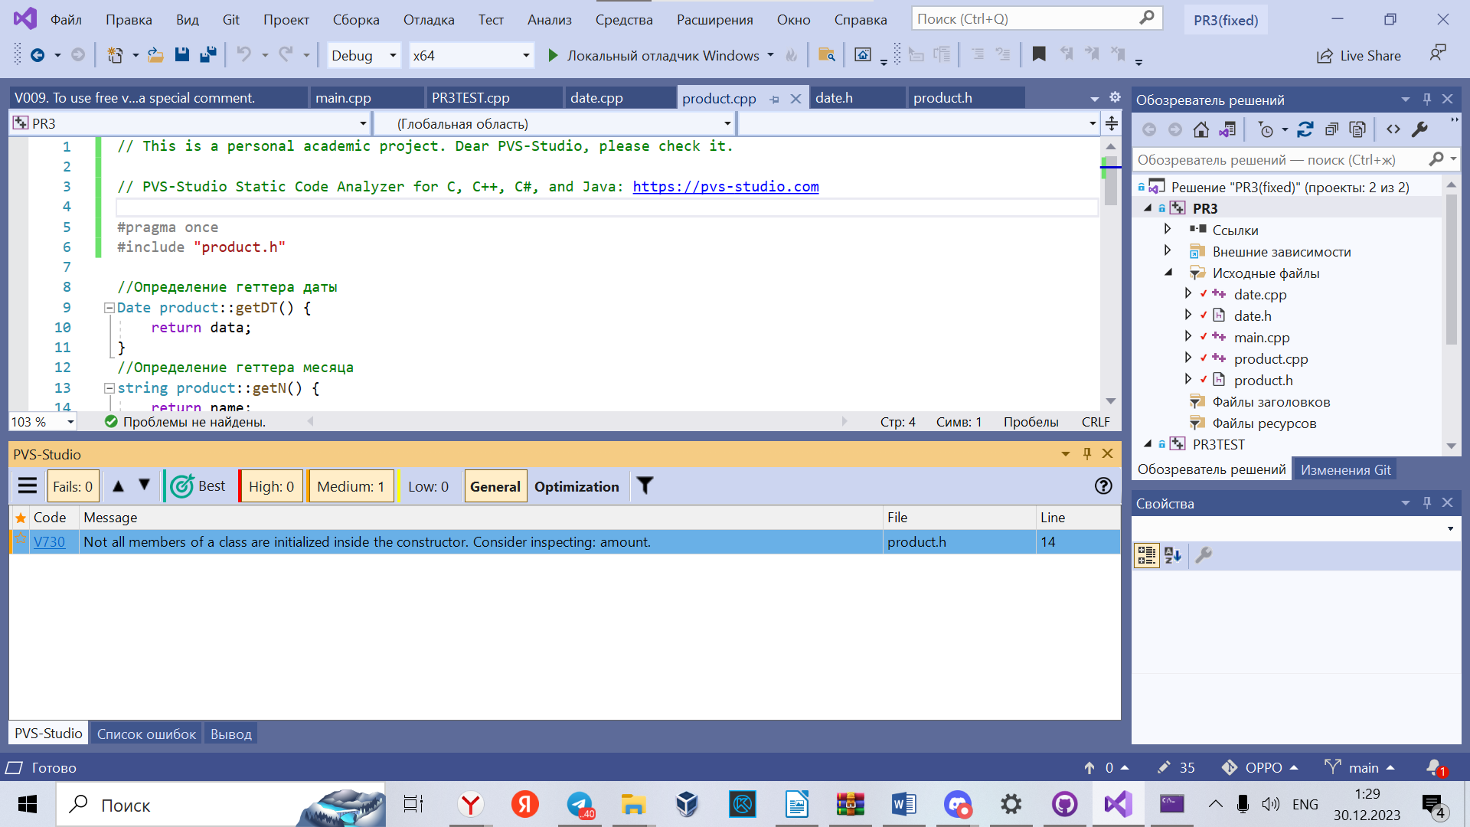

1. Ошибки PSV-Studio в разделе General

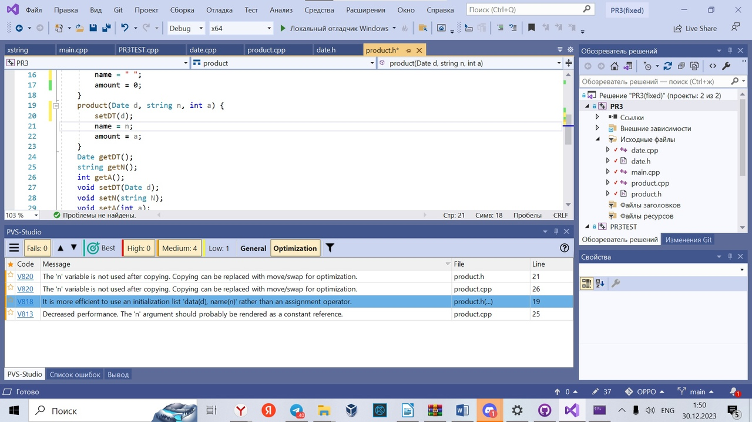

1. Ошибки PSV-Studio в разделе Optimization

На рисунке 3 код после исправления.

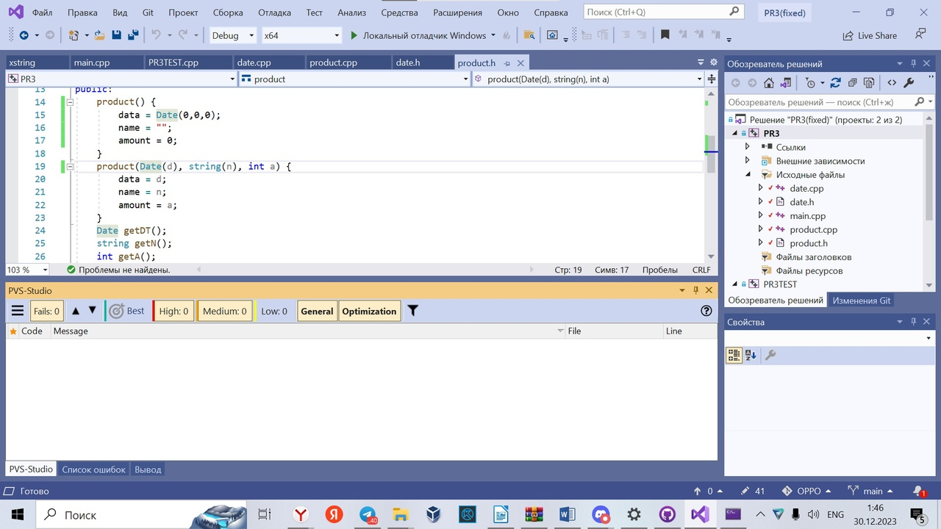

1. Код после исправления

Все ошибки были исправлены в соответствии инструкциям и объяснениям в поле вывода ошибок.

**Динамические анализаторы:**

Использовался анализатор в виде библиотеки «CRT». При использовании СКЕ утечек не обнаружено (Рисунок 4).

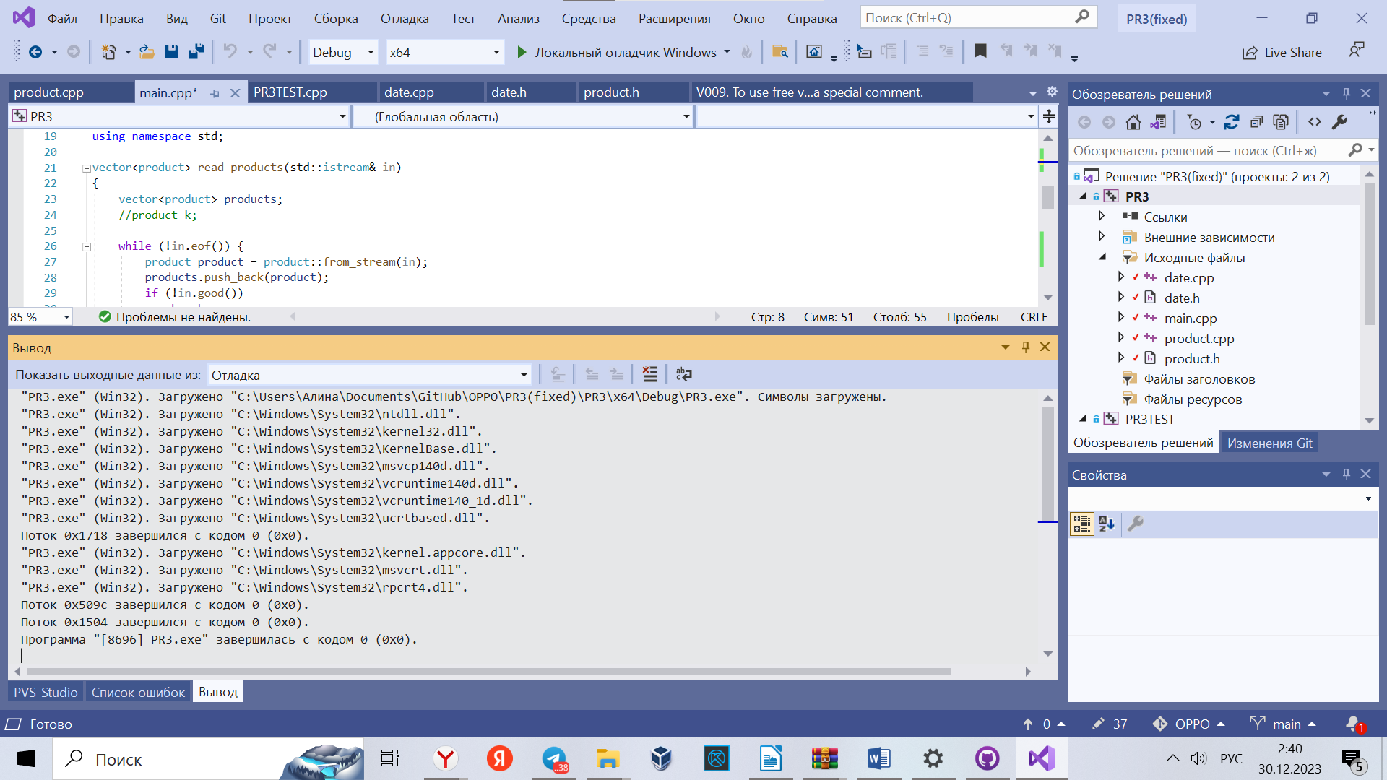

1. Вывод CRT

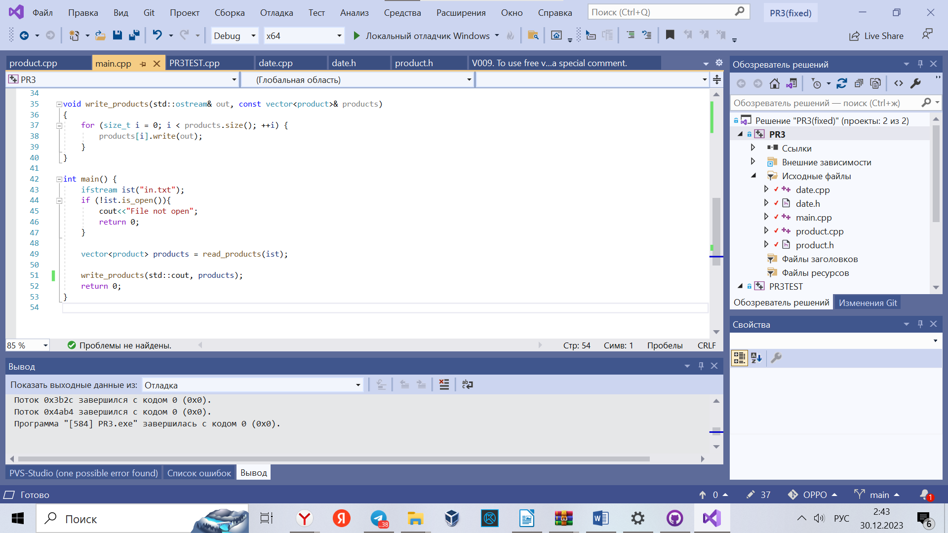

1. Код без проверки на переполнение

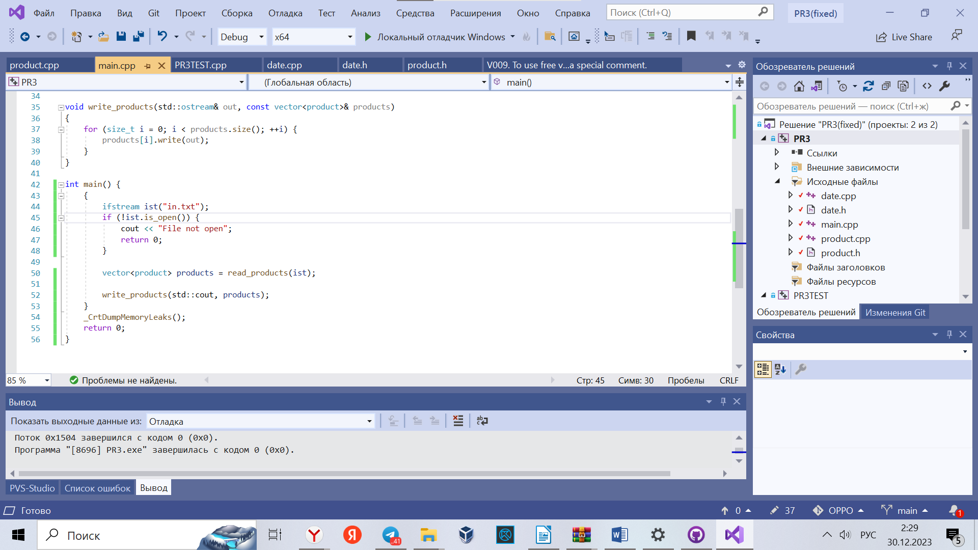

1. Код с проверкой переполнения

После этих исправлений никаких ошибок не было обнаружено. Была выполнена работа по исправлению ошибок, также по оптимизации кода.